Маркировочная этикетка.
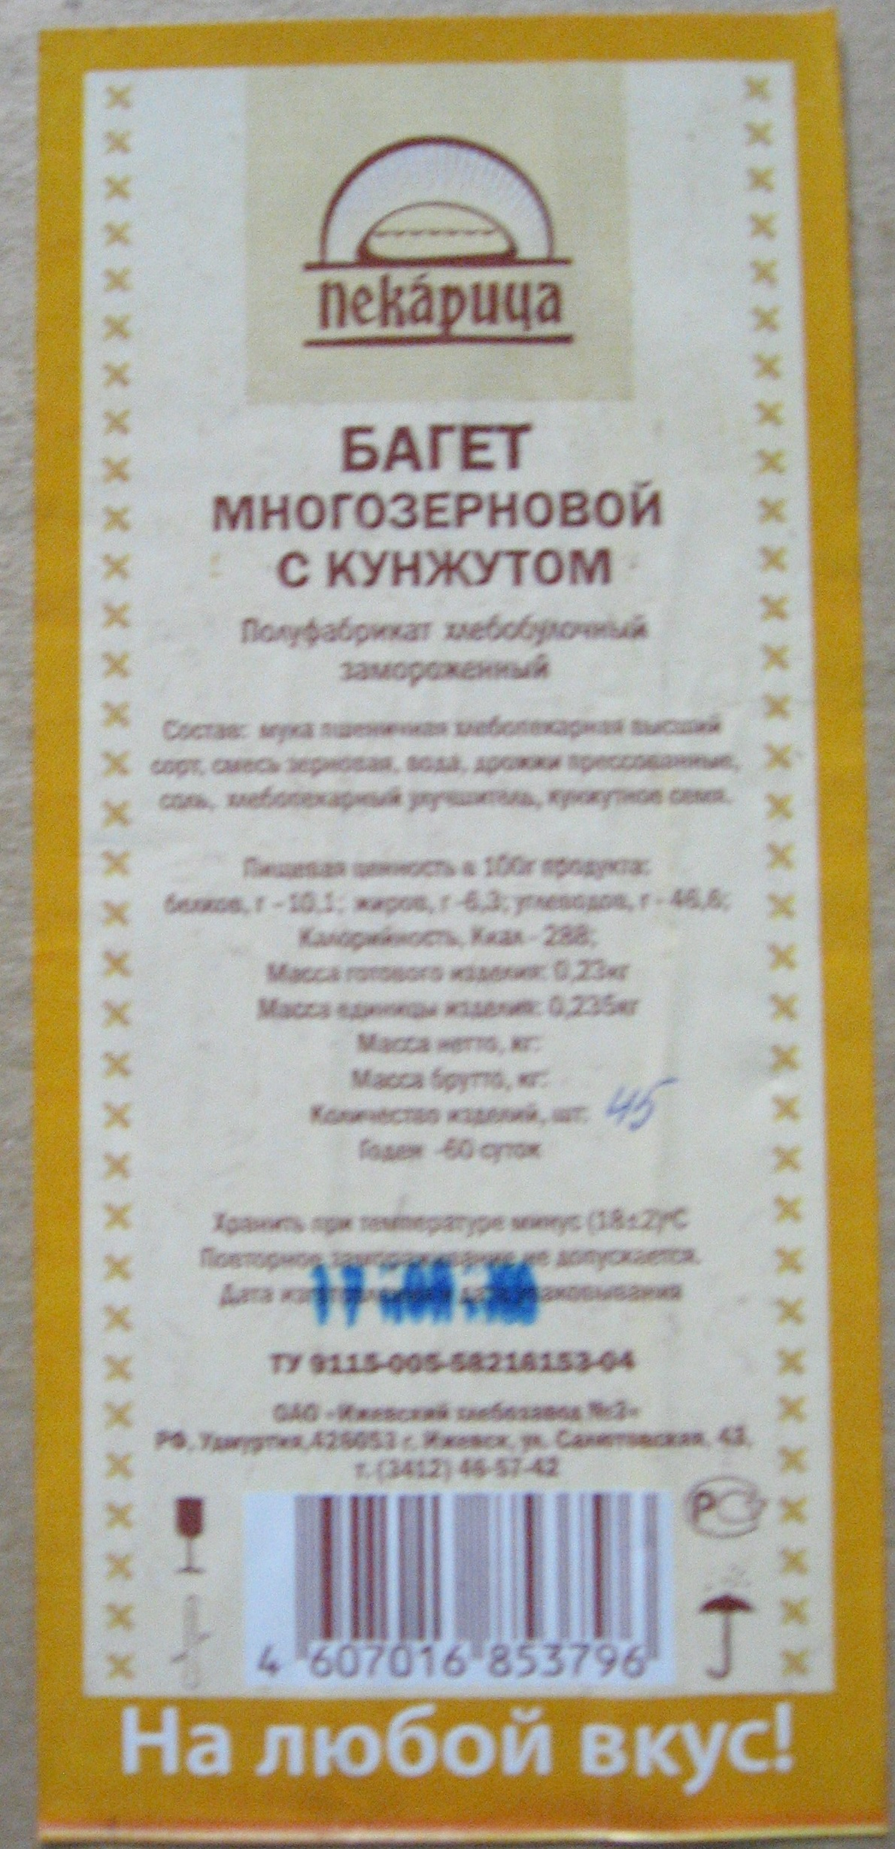
Для чего нужна маркировочная этикетка
Маркировочная этикетка-это документ продукта находящегося в коробке. Маркировочная этикетка наклеивается на коробку. На этикетке находится информация описанная ниже.
Поэтому Вам следует сделать следующее
При поступлении продукта от поставщика или со склада ПРК
- Аккуратно снять или вырезать этикетку с коробки;
- Маркировочные этикетки положить внутрь прозрачного файла.
- Прозрачный файл наклеить на внутреннюю сторону двери морозильного шкафа;
1

Состав продукта

2
Пищевая ценность продукта

3

Срок годности продукта

4
Условия хранения
5

Дата изготовления
6
Номер документа, по которому
изготовлен данный продукт

7
Адрес изготовителя

Хранятся этикетки до полного использования продукта.

